Про внесення змін до регламенту Новоушицької селищної ради VIII скликання

Керуючись статтями 10, 25, 26, пунктом 3 частини четвертої статті 42, статтями 46, 59 Закону України «Про місцеве самоврядування в Україні», з метою забезпечення ефективної та планомірної роботи ради, селищна рада
ВИРІШИЛА:
1. Внести зміни до розділу «Проведення засідань в режимі відеоконференції або аудіоконференції (дистанційне засідання)» Регламенту Новоушицької селищної ради VIII скликання, затвердженого рішенням селищної ради від 03 грудня 2020 року №16:
1.1. Доповнити пункт 7 новим абзацом такого змісту:
«Пленарні засідання Ради транслюються на каналі Ради на відеохостингу youtube.com».
1.2. Викласти абзац другий пункту 18 у новій редакції:
«Кожне пленарне засідання Ради, за винятком тих, які проводяться в режимі відеоконференції або аудіоконференції (дистанційне засідання) починається і завершується виконанням Державного Гімну України.»
1.3. Доповнити пункт 24 новим абзацом такого змісту:
«У разі проведення засідання в режимі відеоконференції або аудіоконференції (дистанційне засідання) перерва тривалістю 15 хвилин оголошується через кожні 45 хвилин засідання.»
1.4. Доповнити розділ новим пунктами 266-270 такого змісту:
«266. Для проведення засідань в режимі відеоконференції або аудіоконференції (дистанційне засідання), організації голосування та встановлення їх результатів, як правило, використовуються безкоштовні сервіси Google: Google Meet (https://meet.google.com), Google Форми (https://docs.google.com/forms), Google Таблиці (https://docs.google.com/spreadsheets/) тощо.
При цьому для ідентифікації особи, яка бере участь у засіданні в режимі відеоконференції або аудіоконференції (дистанційне засідання) використовуються електронні адреси за списком, що додається (додаток 2).
267. Гіперпосилання для приєднання до засідання в режимі відеоконференції або аудіоконференції (дистанційне засідання) надсилається у листі із зазначенням дати і часу початку засідання виключно на електронні адреси, визначені у додатку 2. Ці ж адреси використовуються для ідентифікації особи, яка бере участь у засіданні в режимі відеоконференції або аудіоконференції (дистанційне засідання).
Гіперпосилання на форми для голосування надсилається на електронні адреси виключно депутатів і селищного голови невідкладно, після схвалення порядку денного сесії селищної ради.
Трансляція засідання здійснюється на сторінці селищної ради на відеохостингу youtube.com.
Гіперпосилання на відеозапис засідання розміщується на сайті селищної ради і сторінці селищної ради на відеохостингу youtube.com
268. Під час процедури голосування депутата, який бере участь у засіданні в режимі відеоконференції або аудіоконференції (дистанційне засідання) крім підняття руки кожен депутат, а також селищний голова фіксує своє рішення щодо проєкту рішення Ради, поставленого на голосування, у формі, підготовленій на базі застосунку Google Форми (https://docs.google.com/forms). Така форма повинна передбачати такі позиції: «Назва проєкту рішення», «Гіперпосилання на місце розміщення проєкту рішення на сайті селищної ради», «За», «Проти», «Утримався»».
Зразок форми для голосування додається (додаток 3).
269. За бажанням депутата та за умови наявності документа, що підтверджує отримання повного курсу вакцинації, міжнародного, внутрішнього COVID-сертифіката України, або іноземного сертифіката, що підтверджує вакцинацію від COVID-19 однією дозою дводозної вакцини (жовті сертифікати), або однією дозою однодозної вакцини чи двома дозами дводозної вакцини (зелені сертифікати), які включені Всесвітньою організацією охорони здоров’я до переліку дозволених для використання в надзвичайних ситуаціях, негативний результат тестування методом полімеразної ланцюгової реакції або одужання особи від зазначеної хвороби, чинність якого підтверджена за допомогою Єдиного державного вебпорталу електронних послуг, зокрема з використанням мобільного додатка Порталу Дія (Дія), загальний відділ селищної ради забезпечує його участь у засіданні в режимі відеоконференції або аудіоконференції (дистанційне засідання) безпосередньо в приміщенні селищної ради.
270. Трансляцію, запис дистанційного засідання, організацію голосування під час дистанційного засідання та встановлення їх результатів здійснює загальний відділ селищної ради.»
У зв’язку з цим пункти 267-272 вважати відповідно пунктами 271-276.
2. Загальному відділу Новоушицької селищної ради з дотриманням вимог Закону України «Про доступ до публічної інформації» не пізніше п’яти робочих днів з дня прийняття цього рішення оприлюднити його на офіційному вебсайті Новоушицької селищної ради.
3. Контроль за виконанням цього рішення покласти на постійну комісію Новоушицької селищної ради з питань регламенту, законності, правопорядку та депутатської діяльності.

Селищний голова Анатолій ОЛІЙНИК

Додаток 2
до регламенту Новоушицької селищної ради

СПИСОК ЕЛЕКТРОННИХ АДРЕС,
які використовуються для ідентифікації особи, яка бере участь у засіданні в режимі відеоконференції або аудіоконференції (дистанційне засідання)

Адреса електронної пошти | ПРІЗВИЩЕ, ім’я, по батькові | Статус
buchaia@ukr.net | АХТИМЧУК Надія | староста сіл Бучая, Загоряни
kucha-11@ukr.net | БАКАЙ Раїса | староста села Куча
stavchanu13@ukr.net | БАСЬКО Олена | староста сіл Любомирівка, Слобідка, Ставчани, Стара Гута
boreyko.89@ukr.net | БОРЕЙКО Юрій | староста сіл Івашківці, селища Загродське
berezivka.sr6@ukr.net | ГАРНИЦЬ Антоніна | староста сіл Березівка, Шебутинці
innagvozduk271@gmail.com | ГВОЗДЮК Інна | депутат ради
kurazhynsilrada@gmail.com | ГНАТЮК Василь | староста сіл Глибівка, Куражин, Мала Щурка
gennadiy_29091977@ukr.net | ГРИНЧУК Геннадій | депутат ради
liliya1110@gmail.com | ГРОМЯК Лілія | депутат ради
 | ДЖУМАБАЄВ Соатбай | депутат ради
drobnij2021@ukr.net | ДРОБНИЙ Вячеслав | староста села Пижівка
viktordrozdov0405@gmail.com | ДРОЗДОВ Віктор | депутат ради
srglibiv@ukr.net | ДУБЧАК Алла | староста сіл Глібів, Гута Глібівська, Джуржівка, Миржіївка, Новий Глібів, Слобода
dudcak66@gmail.com | ДУДЧАК Микола | депутат ради
zvaruchyk88@gmail.com | ЗВАРИЧУК Алла | депутат ради
ivasjk.myroslava@gmail.com | ІВАСИК Мирослава | депутат ради
 | КИЩУК Іван | депутат ради
 | КОВАЛЬ Лілія | староста сіл Антонівка, Кружківці, Отроків, Тимків, Хворосна
oval8287@gmail.com | КОВАЛЬСЬКА Валентина | депутат ради
kpp3324823@gmail.com | КОВАЛЬСЬКИЙ Петро | депутат ради
2904.KRP@gmail.com | КОРОТУН Раїса | депутат ради
kostyuchenkovv@ukr.net | КОСТЮЧЕНКО Віктор | секретар ради
pesetsrada@ukr.net | КРУК Валентина | староста села Песець
tergr.pilipkovzy.zaboroznovzy@gmail.com | ЛИСАК Микола | староста сіл Заборознівці, Пилипківці
procak1975v@gmail.com | ЛЯСКОВСЬКИЙ Олег | депутат ради
sr-struga@ukr.net | МЕГЕЛЬ Станіслава | староста села Струга
mstrugka@gmail.com | МЕЛЬНИК Василь | староста сіл Балабанівка, Мала Стружка, Щербівці
dfkthsg123@gmail.com | НІВЕРСЬКИЙ Валерій | староста сіл Косиківці, Шелестяни
nikolayev68@ukr.net | НІКОЛАЄВ Юрій | депутат ради
viktoriaobljadryk@gmail.com | ОБЛЯДРУК Вікторія | староста сіл Браїлівка, Іванівка, Цівківці
gromada_nova_ushytsya@ukr.net | ОЛІЙНИК Анатолій | селищний голова
 | ОЛІЙНИК Ніна | депутат ради
oleynict@i.ua | ОЛІЙНИК Тамара | депутат ради
oksana.havrulyk1989@gmail.com | ПАЛЯРУШ Василь | староста сіл Глибочок, Капустяни
rudkivci2013@gmail.com | ПАЛЯРУШ Галина | староста села Рудківці
vadim.pidlisny@ukr.net | ПІДЛІСНИЙ Вадим | депутат ради
zelenokurylovezkasrada@ukr.net | ПІТИК Валерій | староста села Зелені Курилівці
o.protsish@gmail.com | ПРОЦИШ Олександр | депутат ради
 | РЕЗНІК Ніна | староста села Хребтіїв
semenjuk61@i.ua | СЕМЕНЮК Володимир | депутат ради
victorsmishko@ukr.net | СМІШКО Віктор | староста сіл Борсуки, Садове
oleksandr002@ukr.net | СОЛОВЕЙ Олександр | депутат ради
pilipys@ukr.net | СТАСЮК Людмила | староста сіл Іванківці, Пилипи-Хребтіївські, Соколівка
tanasiichuk.y@ukr.net | ТАНАСІЙЧУК Юрій | депутат ради
ctar-zamihiw@ukr.net | ТАНАСЮК Тетяна | староста сіл Виселок, Жабинці, Заміхів
oleg_taradayko@ukr.net | ТАРАДАЙКО Олег | депутат ради
viktortarchynskyi@gmail.com | ТАРЧИНСЬКИЙ Віктор | депутат ради
yatsan99@meta.ua | ФІНАГЕЄВА Наталія | депутат ради
litnivci@gmail.com | ФУРМАН Віктор | депутат ради
liliahudnyak@ukr.net | ХУДНЯК Лілія | староста сіл Вахнівці, Губарів
vilhovsilrada@ukr.net | ШЕВЧУК Анатолій | староста сіл Вільховець, Маціорськ, Нова Гута

Секретар ради Віктор КОСТЮЧЕНКО

Додаток 2
до регламенту Новоушицької селищної ради

ЗРАЗОК ФОРМИ ДЛЯ ГОЛОСУВАННЯ
депутата, селищного голови, які беруть участь у засіданні в режимі відеоконференції або аудіоконференції (дистанційне засідання)

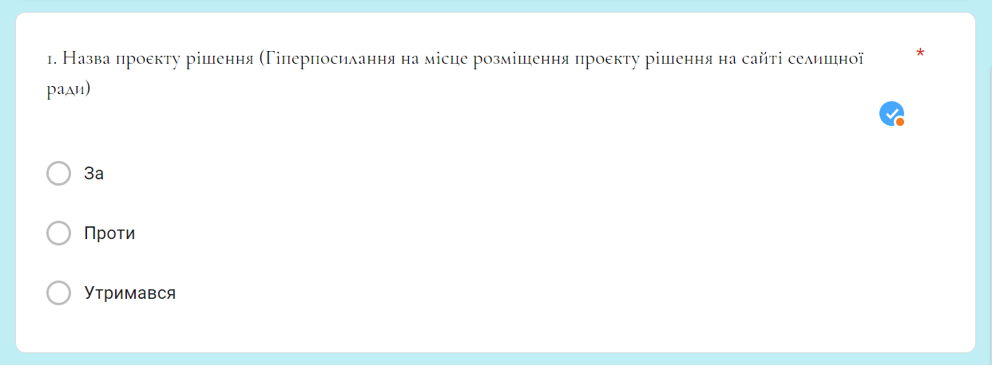

Секретар ради Віктор КОСТЮЧЕНКО

